SAÜ Mühendislik Fakültesi 20.07.2006
Bilgisayar Müh. Bölümü

Sayısal İşaret İşleme

Yaz Okulu Vize Sınavı

1. Aşağıdaki işaret çifti için y(n)=x(n)*h(n) konvolüsyonunu hesaplayarak y(n) yi çiziniz.

x(n)=u(n)-u(n-3)
h(n)=(0.5)^{n}.u(n)

2. Fark denklemi ve başlangıç koşulları aşağıda verilmiş olan IIR sistemin n≥0 için birim impuls cevabını bulunuz.

y(n)+2y(n-1)-8y(n-2)=x(n)
y(-1)=2 ve y(-2)=3

3.a 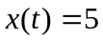 nın Fourier dönüşümü 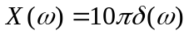 olduğuna göre, 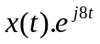 işaretinin Fourier dönüşümünü, dönüşüm özelliklerini kullanarak bulunuz.

3.b 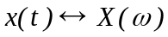 ise, 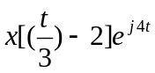 nin Fourier dönüşümünü belirleyiniz.

4. 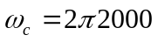 rad/sn olmak üzere, 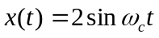 analog işaretinin 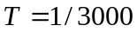 saniye aralıklarla örneklenmesi durumunda, 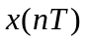 nin frekans spektrumunu grafik çizerek belirleyiniz. Grafiksel gösterimi ister “f” boyutunda ister “” boyutunda çizebilirsiniz.

Süre 90 dakikadır. Başarılar.

